Taller 1 (Fundamentos)

Miguel Beltran Bohorquez,
Huber Andrés Parra Molina,
Nicolas Rivera Aroca

Docente: Jose Miguel Llanos Mosquera

Corporación universitaria Corhuila
Facultad de Ingeniería
Programa de Ingeniería de Sistemas
Asignatura: Inteligencia Artificial
Neiva, 6 de marzo 2026

1. Inteligencia Artificial: Conceptos Fundamentales

1.1 Definicion de Inteligencia Artificial
La Inteligencia Artificial (IA) es una rama de la informática que se ocupa del desarrollo de sistemas y algoritmos capaces de realizar tareas que, cuando son realizadas por seres humanos, requieren de inteligencia. Esto incluye actividades como el aprendizaje automático, el razonamiento logico, la percepción del entorno, la comprensión del lenguaje natural y la toma de decisiones complejas.
El término fue acuñado oficialmente en 1956 por John McCarthy durante la conferencia de Dartmouth, definiendo la disciplina como "la ciencia e ingeniería de hacer máquinas inteligentes". Desde entonces, la IA ha evolucionado de sistemas basados en reglas rígidas hacia modelos estadísticos y de aprendizaje profundo capaces de generalizar a partir de grandes volúmenes de datos.

1.2 Tipos de Inteligencia Artificial
IA Estrecha (ANI - Artificial Narrow Intelligence): Sistemas especializados en una unica tarea especifica, como el reconocimiento de imágenes, la traducción automática o los asistentes de voz. Es el tipo de IA mas ampliamente desplegado hoy en dia.
IA General (AGI - Artificial General Intelligence): Un sistema hipotético capaz de realizar cualquier tarea cognitiva que un humano puede realizar, con flexibilidad y adaptabilidad equivalente. Aun no existe en la practica.
Superinteligencia Artificial (ASI): Un nivel teórico de IA que superaría la inteligencia humana en todos los aspectos. Representa el escenario mas avanzado del desarrollo de la IA.

1.3 Aplicaciones Principales de la IA
La IA tiene un impacto transformador en múltiples sectores de la sociedad y la industria:
- Salud y medicina: diagnóstico asistido por imágenes médicas, predicción de enfermedades, descubrimiento de medicamentos y personalización de tratamientos.
- Finanzas: detección de fraudes, análisis de riesgo crediticio, trading algorítmico y asesores financieros automatizados (robo-advisors).
- Transporte: vehículos autónomos, optimización de rutas logísticas y sistemas de trafico inteligente.
- Educación: plataformas de aprendizaje adaptativo, tutores virtuales y evaluación automática de contenidos.
- Manufactura e industria: robots industriales, mantenimiento predictivo y control de calidad automatizado.
- Procesamiento de lenguaje natural (NLP): asistentes virtuales, chatbots, traducción automática y análisis de sentimientos.
- Visión por computador: reconocimiento facial, inspección de calidad visual y sistemas de vigilancia inteligente.

1.4 Paradigmas del Aprendizaje Automatico
El Machine Learning (ML) es la subrama más importante de la IA moderna. Se basa en algoritmos que aprenden patrones a partir de datos sin ser programados explícitamente:
- Aprendizaje supervisado: el modelo aprende de ejemplos etiquetados (entrada-salida conocida). Ejemplo: clasificacion de correos spam.
- Aprendizaje no supervisado: el modelo encuentra patrones en datos sin etiquetas. Ejemplo: segmentacion de clientes por comportamiento.
- Aprendizaje por refuerzo: el modelo aprende mediante interaccion con un entorno, recibiendo recompensas o penalizaciones.

2. La Neurona Biologica: Estructura y Funcionamiento
El sistema nervioso humano esta compuesto por aproximadamente 86 mil millones de neuronas interconectadas que forman la base biologica de la cognicion, el aprendizaje y la memoria. La neurona es la unidad fundamental de procesamiento de informacion en el cerebro.

2.1 Estructura de la Neurona Biologica
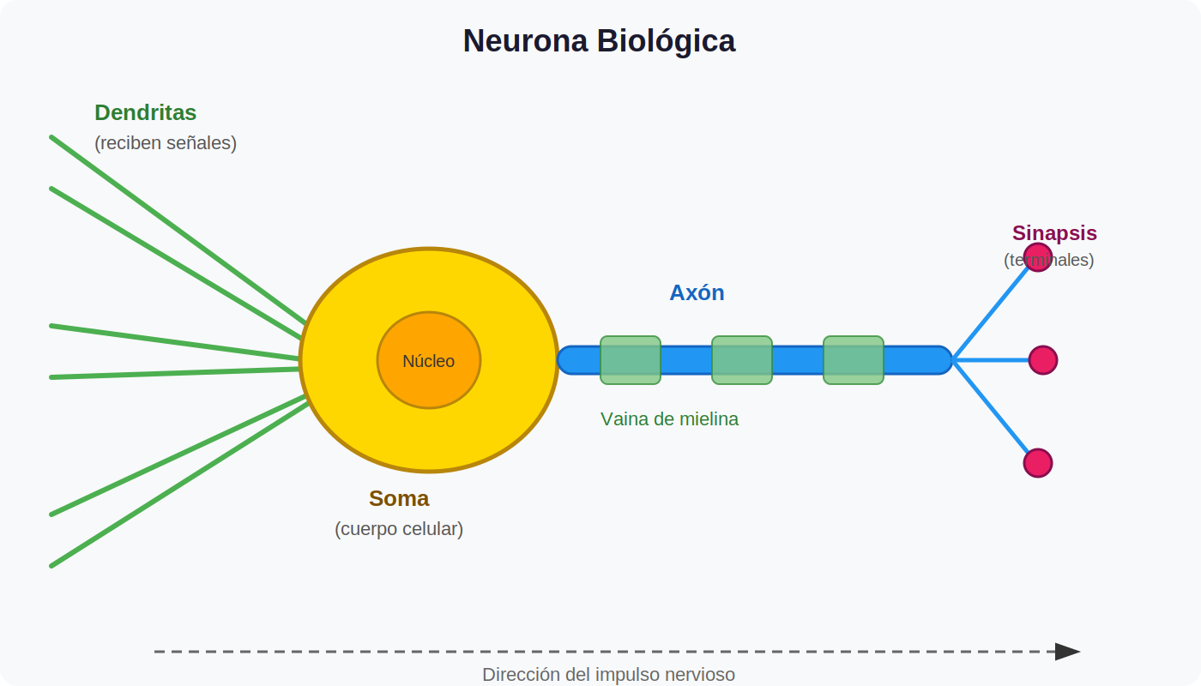
Figura 1. Estructura de la neurona biológica con sus componentes principales
2.1.1 Dendritas
Las dendritas son prolongaciones ramificadas que surgen del cuerpo celular de la neurona. Su función principal es recibir señales electroquímicas provenientes de otras neuronas o de receptores sensoriales. Una sola neurona puede tener cientos o miles de conexiones dendríticas, lo que le permite integrar una gran cantidad de información de manera simultanea. La densidad y morfologia de las dendritas determinan en gran medida la capacidad de procesamiento de la neurona.
2.1.2 Soma (Cuerpo Celular)
El soma o cuerpo celular es el centro metabólico de la neurona. Contiene el núcleo celular con el material genético (ADN) y los orgánulos necesarios para el funcionamiento celular. Desde el punto de vista del procesamiento de información, el soma actúa como integrador: suma todas las senales excitatorias e inhibitorias recibidas por las dendritas y determina si la señal resultante supera el umbral de activacion necesario para generar un potencial de acción.
2.1.3 Axon
El axon es una prolongacion unica y alargada que se extiende desde el soma hasta las neuronas destino. Su funcion es conducir el potencial de accion (impulso nervioso) desde el cuerpo celular hacia las terminales sinapticas. Muchos axones estan recubiertos por una vaina de mielina, una sustancia lipidica que actua como aislante electrico y permite la transmision rapida del impulso a traves de los llamados nodos de Ranvier, mediante un mecanismo conocido como conduccion saltatoria.
2.1.4 Sinapsis
La sinapsis es el punto de comunicacion entre dos neuronas o entre una neurona y una celula efectora (muscular o glandular). En la sinapsis quimica, cuando el impulso nervioso llega a los terminales axonicos, se liberan neurotransmisores al espacio sinaptico (hendidura sinaptica). Estos neurotransmisores se unen a receptores en la membrana de la dendrita postsinaptica, generando una nueva senal. La fuerza de esta conexion puede variar con el tiempo, fenomeno conocido como plasticidad sinaptica, que es la base biologica del aprendizaje y la memoria.

2.2 El Potencial de Accion
El potencial de accion es el mecanismo electrico mediante el cual la neurona transmite informacion a lo largo de su axon. Se trata de un cambio rapido y transitorio en el potencial electrico de la membrana celular, que ocurre solo cuando la suma de las senales recibidas supera un umbral de activacion de aproximadamente -55 mV. Este principio de "todo o nada" es fundamental para entender como la neurona toma decisiones binarias: o dispara el impulso, o no lo hace.

3. Analogia: Neurona Biologica y Perceptron Artificial
El perceptron, propuesto por Frank Rosenblatt en 1957, fue el primer modelo computacional inspirado directamente en la estructura y funcionamiento de la neurona biologica. Representa la unidad basica de las redes neuronales artificiales y sienta las bases matematicas del aprendizaje automatico moderno.

3.1 El Perceptron Artificial
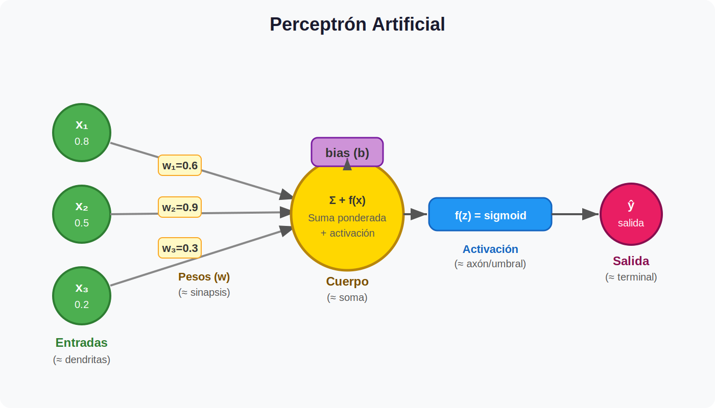
Figura 2. Estructura del perceptron artificial y su correspondencia con la neurona biologica
El perceptron recibe multiples entradas numericas (x1, x2, ..., xn), las pondera mediante pesos (w1, w2, ..., wn), suma los resultados junto con un termino de sesgo (bias b), y aplica una funcion de activacion para producir una salida. Matematicamente, la operacion se expresa como:
y = f( w1*x1 + w2*x2 + ... + wn*xn + b ) = f( sum(wi*xi) + b )
Donde f() es la funcion de activacion, que puede ser una funcion escalon (Heaviside), sigmoide, ReLU (Rectified Linear Unit), tanh, entre otras, segun el tipo de problema que se desee resolver.

3.2 Tabla Comparativa: Correspondencia Biologica-Artificial
Componente Biologico | Componente Artificial | Funcion
Dendritas | Entradas (x1, x2, ..., xn) | Recibir senales de entrada
Sinapsis | Pesos sinapticos (w1, w2, ..., wn) | Ponderar la importancia de cada senal
Soma (cuerpo celular) | Suma ponderada: z = sum(wi*xi) + b | Integrar y sumar todas las entradas
Potencial de accion (umbral) | Funcion de activacion f(z) | Decidir si se activa la salida
Axon / terminales | Salida (output): y = f(z) | Transmitir el resultado procesado

3.3 Diferencias Clave entre Ambos Sistemas
A pesar de la analogía, existen diferencias sustanciales entre la neurona biológica y el perceptrón artificial:
- Complejidad temporal: las neuronas biológicas operan con señales continuas en el tiempo (trenes de pulsos), mientras que el perceptrón procesa entradas estáticas en un instante dado.
- Plasticidad: las neuronas biológicas modifican sus conexiones sinápticas de manera dinámica y compleja (LTP, LTD). Los pesos del perceptrón se ajustan mediante algoritmos de optimización como el gradiente descendente.
- Paralelismo y escala: el cerebro humano tiene aproximadamente 100 billones de sinapsis operando en paralelo. Las redes artificiales, aunque grandes, son órdenes de magnitud más simples.
- Consumo energético: el cerebro consume aproximadamente 20 vatios, mientras que los grandes modelos de IA requieren miles de vatios para su entrenamiento.
- Tipos de señales: las neuronas biológicas utilizan señales químicas (neurotransmisores) y eléctricas. El perceptrón opera exclusivamente con operaciones matemáticas sobre números reales.

3.4 Importancia del Modelo
La analogía neurona-perceptrón ha sido fundamental para el desarrollo de las redes neuronales profundas (Deep Learning). Al apilar múltiples capas de perceptrones (capas ocultas), se obtienen arquitecturas capaces de aprender representaciones jerárquicas de los datos, replicando de manera abstracta la organización cortical del cerebro. Este enfoque ha revolucionado campos como la visión por computador, el procesamiento del lenguaje natural y la IA generativa, donde modelos como GPT, BERT y Visión Transformers han demostrado capacidades sorprendentes emergentes del apilamiento masivo de unidades computacionales simples inspiradas en la biología.

Conclusión
La Inteligencia Artificial se ha convertido en uno de los avances tecnológicos más importantes de los últimos años. Hoy en día está presente en muchas áreas y ha permitido desarrollar sistemas capaces de realizar tareas que antes parecían exclusivas de los humanos, como reconocer imágenes, traducir idiomas o generar texto. Todo esto se logra gracias a modelos matemáticos que intentan imitar, de forma simplificada, cómo funciona el cerebro.
Uno de los conceptos clave en este proceso es la neurona artificial, que surge como una inspiración directa de la neurona biológica. Aunque es una representación mucho más simple, mantiene una relación clara con su equivalente biológico: las entradas funcionan como las dendritas, los pesos representan las sinapsis, la función de suma se asemeja al soma y la salida se comporta de manera similar al axón. Esta idea permitió crear modelos como el perceptrón, que es la base de muchas redes neuronales que se utilizan actualmente.
Entender estos fundamentos es importante porque nos permite comprender cómo funcionan muchos de los sistemas de inteligencia artificial que se usan hoy. Además, tener claro este tipo de conceptos ayuda a analizar mejor los retos que trae la IA, tanto a nivel tecnológico como en los aspectos sociales y éticos que cada vez se discuten más. En general, estudiar estos temas nos da una base para seguir profundizando en el desarrollo y aplicación de la inteligencia artificial.

Referencias Bibliograficas

Obras Fundacionales (Fuentes Primarias)
McCulloch, W. S., & Pitts, W. (1943). A logical calculus of the ideas immanent in nervous activity. Bulletin of Mathematical Biophysics, 5(4), 115–133.
Rosenblatt, F. (1958). The perceptron: A probabilistic model for information storage and organization in the brain. Psychological Review, 65(6), 386–408.
Hebb, D. O. (1949). The organization of behavior: A neuropsychological theory. Wiley.

Inteligencia Artificial — Fundamentos
McCarthy, J., Minsky, M. L., Rochester, N., & Shannon, C. E. (2006). A proposal for the Dartmouth summer research project on artificial intelligence, August 31, 1955. AI Magazine, 27(4), 12–14.
Russell, S., & Norvig, P. (2020). Artificial intelligence: A modern approach (4.a ed.). Pearson.
Goodfellow, I., Bengio, Y., & Courville, A. (2016). Deep learning. MIT Press. https://www.deeplearningbook.org

Neurona Biologica
Kandel, E. R., Schwartz, J. H., Jessell, T. M., Siegelbaum, S. A., & Hudspeth, A. J. (2013). Principles of neural science (5.a ed.). McGraw-Hill.

Perceptron y Redes Neuronales Artificiales
Minsky, M., & Papert, S. (1969). Perceptrons: An introduction to computational geometry. MIT Press.
Zamora-Cardenas, A., Zumbado, M., & Trejos-Zelaya, J. (2022). McCulloch-Pitts artificial neuron and Rosenblatt's perceptron: An abstract specification in Z. Dialnet. https://dialnet.unirioja.es/servlet/articulo?codigo=8856320

